<a name="top"></a>

RDP: произошла ошибка при проверке подлинности.
Экспорт в PDF
Дата создания: 2022/07/04 15:14 (C) mihanik
<a href='javascript:history.back();'><img src=/lib/exe/fetch.php/level_up.png height=35 width=50></a>
Если при подключении к удалённому рабочему столу компьютер «ругается»:
 | Подключение к удаленному рабочему столу  Произошла ошибка при проверке подлинности.  Не удается установить связь с локальной системой безопасности  Удаленный компьютер: *  Причиной ошибки может быть пароль с истекшим сроком действия.  Обновите ваш пароль, если срок его действия истек.  Обратитесь за помощью к вашему администратору или в службу технической поддержки.

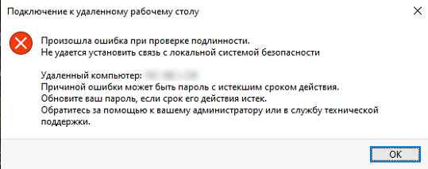

Скорее всего причиной стал сбой в работе КриптоПро CSP.
Подтверждением этому может стать наличие многочисленных ошибок, связанных с КриптоПро CSP, в журналах Windows.
Решением будет полная переустановка КриптоПро CSP
 | Важно! При переустановке будет потеряна информация о лицензии КриптоПро, поэтому заранее найдите ваш серийный ключ, иначе вы не сможете больше работать с КриптоПро CSP.
Наверх
В моей WIKI постоянно ведётся какая-то работа со статьями.
Если у вас возникли вопросы или замечания,
можете их отправлять на почту support@mihanik.net

